Զույգ և կենտ թվեր
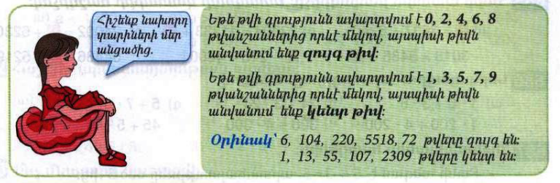
Դասարանական առաջադրանքներ
1․ 2, 28, 512, 888, 1416, 152412 թվերից որո՞նք են զույգ, և որո՞նք կենտ։
2․ Որքա՞ն է երկու իրար հաջորդող զույգ թվերի տարբերությունը։ 4-2=2
3․ Զու՞յգ են, թե՞ կենտ։ Պատասխանդ հիմնավորի՛ր օրինակներով։
148 թվի նախորդ և հաջորդ թվերը։ Զույգ
Երկու զույգ թվերի գումարը։ Զույգ
Երկու թվերի գումարը, որոնցից մեկը զույգ է, մյուսը կենտ։ Կենտ
4․ Կատարի՛ր գործողությունը։
44կմ-2կմ35մ=41,965
62տ210կգ-2տ280կգ=59. 930
24օր-3օր6ժ=20.4
34կմ85մ+2կմ35մ=37.20
22տ210կգ+2տ880կգ=25.90
2օր16ժ+3օր9ժ=6.1
5․ Գտի՛ր անհայտ բաղադրիչը։
3360:32=105
3232=168,064:52
3018=5486-2478
22004=11233+10781
6. Երկու թվերի գումարը 480 է։ Այդ թվերից մեկը մյուսից մեծ է 5 անգամ։ Որո՞նք են այդ թվերը։
480։6=80
80x5=400
7. Ընտրի՛ր այն թվերը, որոնք տեղադրելով a-ի փոխարեն՝ երկու անհավասարություններն էլ միաժամանակ տեղի ունենան։
6000, 1184, 321, 418, 1, 1150, 1200, 324
418<1200 1184>1125
6000>4587 1200<4595
8. Ի՞նչ մնացորդ կստացվի։
(30+1):3=30 1մն
(30+1):5=6 1մն
(30+1):10=3 1մն
9. 6 մեծ և 4 փոքր պարկերում կա 38կգ ալյուր։ 4 մեծ և 4 փոքր պարկերում՝ 28 կգ ալյուր։ Որքա՞ն ալյուր կա մեծ և փոքր պարկերից յուրաքանչյուրում։
Փոքր=2
Մեծ-5
10․ Դասարանի 31 աշակերտներից 21-ը ցանկություն հայտնեց սովորել անգլերեն, իսկ՝ 18-ը՝ իսպաներեն։ Քանի՞ աշակերտ ցանկություն հայտնեց սովորել երկու լեզուներն էլ։ 8

Տնային առաջադրանքներ
1․ Թվարկի՛ր 33-ից մինչև 45-ը ներառյալ բոլոր կենտ թվերը։ 33 35 37 39 41 43 45
2․ Որքա՞ն է երկու իրար հաջորդող կենտ թվերի տարբերությունը։ Զույգ
3․ Զու՞յգ են, թե՞ կենտ։ Պատասխանդ հիմնավորի՛ր օրինակներով։
125 թվի նախորդ և հաջորդ թվերը։ Կենտ
Երկու կենտ թվերի գումարը։ Զույգ
Որևէ զույգ թվի նախորդ և հաջորդ թվերը։ 22
4․ Կատարի՛ր գործողությունը։
62դմ2սմ-5դմ8սմ=56.4
12ժ20ր-2ժ40ր=15
82կգ-6կգ650գ=85,350
42դմ7սմ+5դմ8սմ=48,5
12կգ650գ+6կգ450գ=19,100
12ժ20ր+2ժ40ր=15
5․ Գxտի՛ր անհայտ բաղադրիչը։
10656։24=444
203=4872:24
3603+3637=6240
48216-215=48001
6․ Երկու թվերի գումարը 560 է։ Այդ թվերից մեկը մյուսից փոքր է 6 անգամ։ Որո՞նք են այդ թվերը։
560:7=80
80x6=480
7. Ընտրի՛ր այն թվերը, որոնք տեղադրելով a-ի փոխարեն՝ երկու անհավասարություններն էլ միաժամանակ տեղի ունենան։
6450, 1, 1240, 459,
1<1245 1240>1200
6450>214 459<1800
8. Ի՞նչ մնացորդ կստացվի։
(40+1):4 =10 1մնացորդ
(40+2):4 =10 2մնացորդ
(40+3):4 = 10 3մնացորդ
9․ 7 մեծ և 5 փոքր պարկերում կա 38կգ բրինձ։ 7 մեծ և 7 փոքր պարկերում՝ 42կգ։ Որքա՞ն բրինձ կա մեծ և փոքր պարկերից յուրաքանչյուրում։
Փոքր-2
Մեծ-4
10․ Երեք հաջորդական կանգառներում ավտոբուսից իջնում է 3 ուղևոր, բարձրանում՝ 4-ը։ Քանի՞ ուղևոր կար ավտոբուսում ամենասկզբում, եթե երեք կանգառներից հետո դարձավ 15 ուղևոր։

4-3=1
15-3=12
Պատ․12

